文件编号：
版 本 号：V1.0
受控状态：受控

概要设计说明书

编制： 完成日期： 年 月 日
审核： 完成日期： 年 月 日
批准： 完成日期： 年 月 日

文档修订记录
版本编号或者更改记录编号 | *变化  状态 | 简要说明（变更内容和变更范围） | 日期 | 变更人 | 批准日期 | 批准人
*变化状态：A——增加，M——修改，D——删除

文档审批信息
序号 | 审批人 | 角色 | 审批日期 | 签字 | 备注

目 录
1 子系统设计 5
1.1 系统首页 5
1.1.1 功能概述 5
1.1.2 界面设计 6
1.1.3 程序逻辑 6
1.1.4 算法 6
1.1.5 接口 7
1.2 客户管理 7
1.2.1 非会员注册 7
1.2.2 会员注册 8
1.2.3 非会员升级为会员 10
1.2.4 (非)会员登录/注销 12
1.2.5 (非)会员个人管理 14
1.3 专卖店管理 15
1.3.1 专卖店登录/注销 15
1.3.2 专卖店自管理 15
1.3.3 优质非会员客户管理 16
1.4 产品浏览 19
1.4.1 产品浏览首页 19
1.4.2 产品筛选页 21
1.4.3 产品详情页 22
1.5 购物车管理 24
1.5.1 购物车浏览 24
1.5.2 加入购物车 25
1.5.3 购物车删除商品 26
1.5.4 修改商品数量 27
1.5.5 清空购物车 27
1.6 消费订单管理 28
1.6.1 订单生成 28
1.6.2 订单支付 30
1.7 会员财务管理 31
1.7.1 电子币查询 31
1.7.2 电子币提现申请 32
1.7.3 电子币转账 34
1.7.4 电子币支付 35

子系统设计

系统首页

功能概述

界面设计
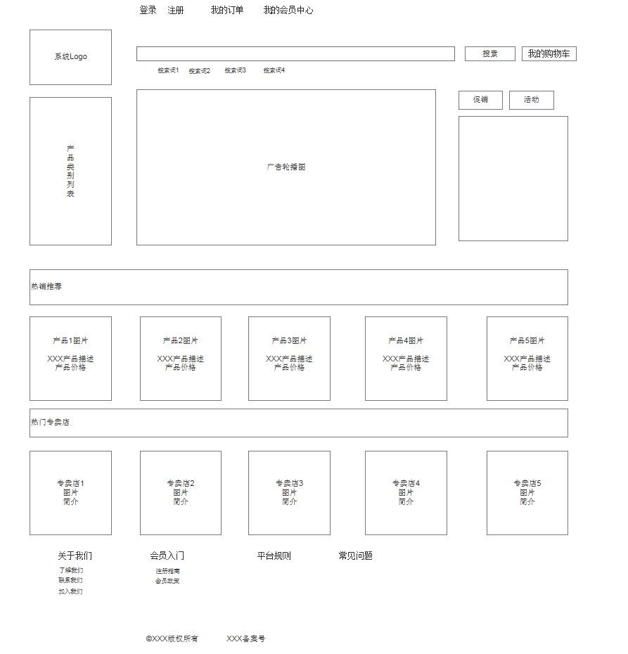
进入商城之前可以选择国家，进入商城以后可以改变国家的菜单。

程序逻辑

算法

接口

客户管理

非会员注册

功能概述
普通客户录入基本信息，注册为非会员，以便登录购物商品。
非会员只要姓和名，推荐人，密码，邮件，电话，其他的不要，密码需要输入两次进行确认。

界面设计
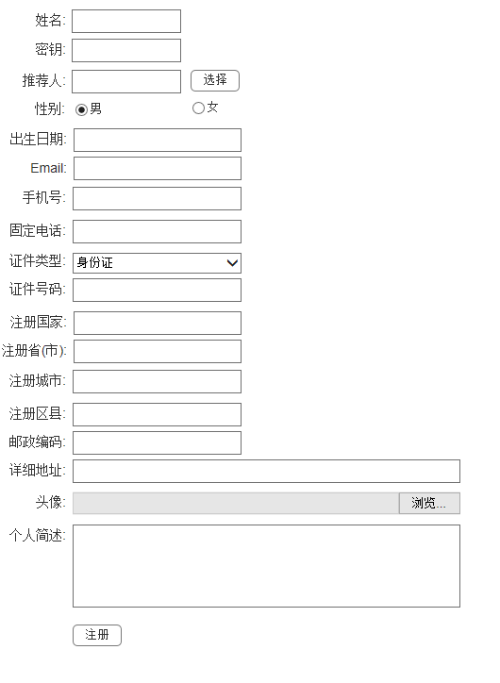

程序逻辑
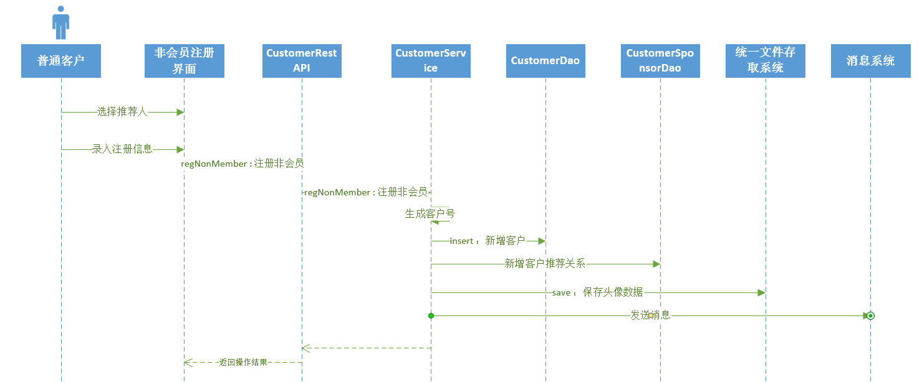

算法
- 对数据表CUS_CUSTOMER、CUS_NET_SPONSOR进行增、删、改、查操作。

- 客户编码生成规则：。

接口
- 系统配置REST接口：证件类型、国家、省(市)、区县。
- 统一文件存取系统：存取头像图片
- 消息系统：发送非会员注册消息

会员注册

功能概述
普通客户登记基本信息、选择推荐人和安置人、购买产品后完成会员注册。

界面设计
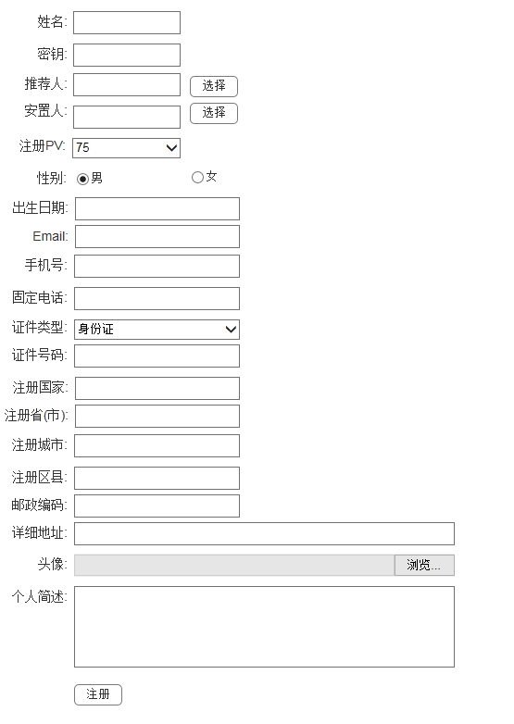
密码需要输入两次确认。

程序逻辑
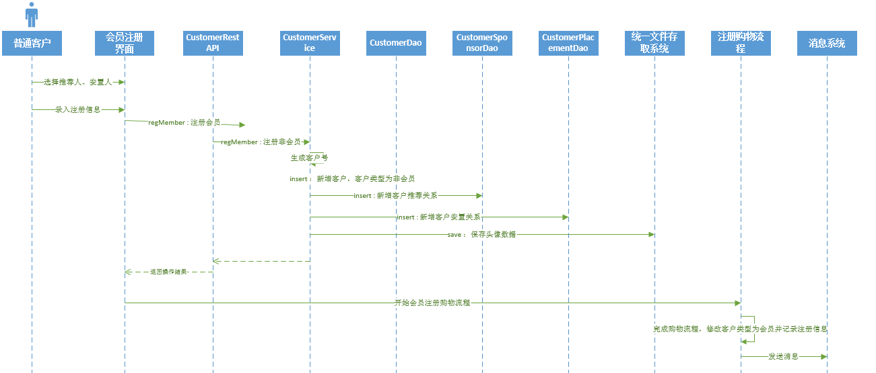

算法
- 对数据表CUS_CUSTOMER、CUS_NET_SPONSOR、CUS_NET_PLACEMENT进行增、删、改、查操作。

- 客户编码生成规则同上。

接口
- 系统配置REST接口：证件类型、国家、省(市)、区县。
- 统一文件存取系统：存取头像图片
- 消息系统：发送会员注册消息
- 购物子系统：注册购物流程

非会员升级为会员

功能概述
非会员客户通过购买注册PV，升级为会员。在升级的过程中，可能会修改非会员原先的注册信息。

界面设计
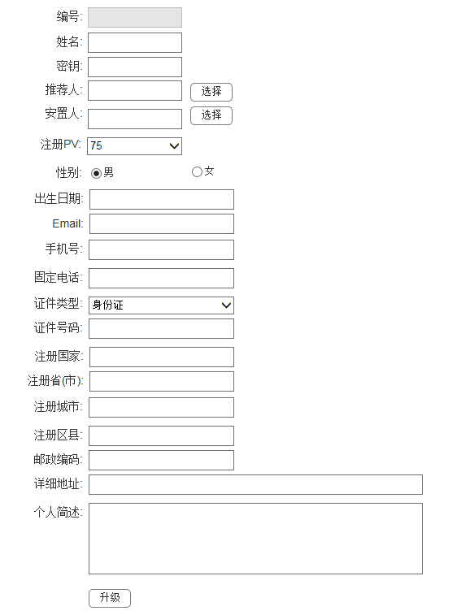
密码需要输入两次进行确认。非会员已有信息可以显示出来进行修改确认。安置人和推荐人输入后必须在旁边显示出名字。

程序逻辑
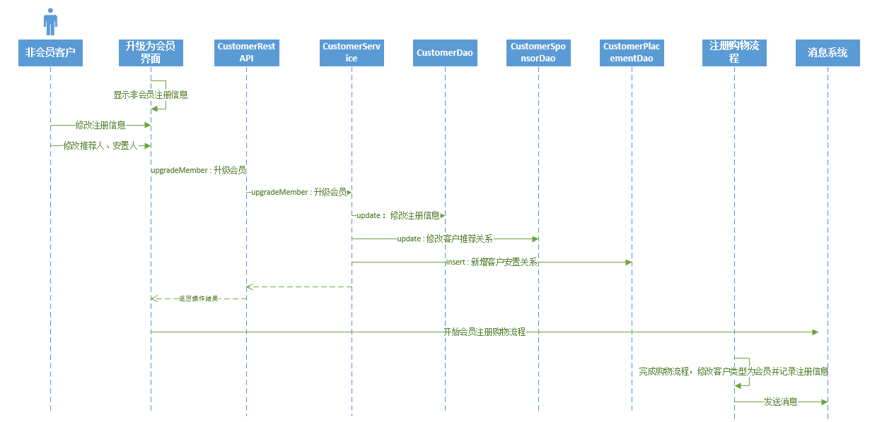

算法
- 对数据表CUS_CUSTOMER、CUS_NET_SPONSOR、CUS_NET_PLACEMENT进行增、删、改、查操作。

接口
- 系统配置REST接口：证件类型、国家、省(市)、区县。
- 统一文件存取系统：存取头像图片
- 消息系统：发送会员注册消息
- 购物子系统：注册购物流程

(非)会员登录/注销

功能概述
实现(非)会员的登录、注销时的会话管理。

界面设计
- 登录界面
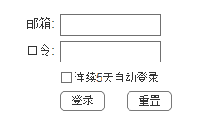
登录用ID登录。

程序逻辑
- (非)会员登录
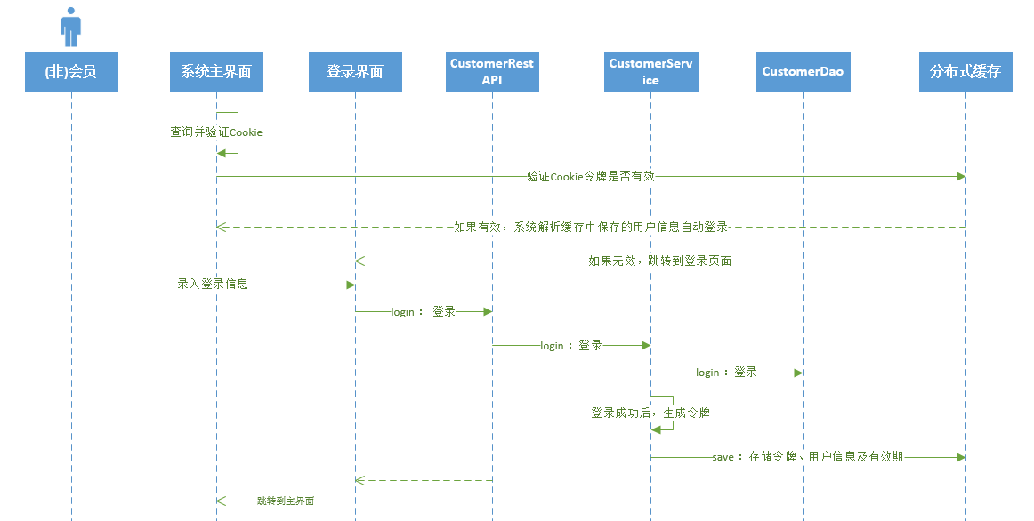

- (非)会员注销
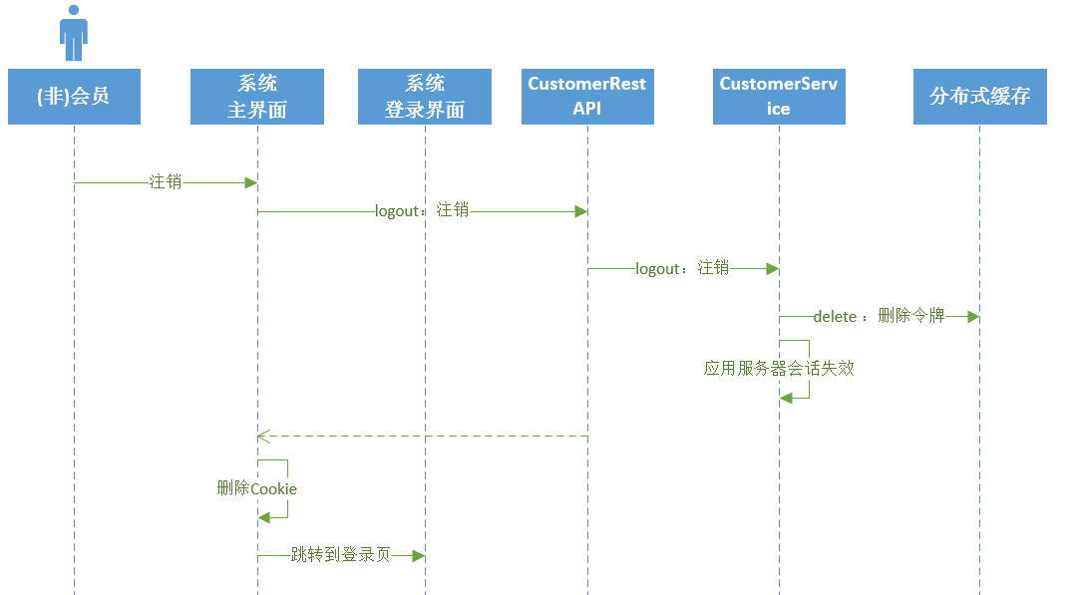

算法
- 对数据表CUS_CUSTOMER的查操作。

接口
- 统一缓存存取系统：存取用户登录令牌信息

(非)会员个人管理

功能概述
客户在登录后，可以查看个人资料、自定义自己的邮寄地址、账单地址，查询自己的订单、奖金等信息。更改密码。
会员与非会员分开。非会员只能看到自己的邮寄信息和订单信息。
会员可以看到网络图，电子币，财务记录，订单记录，奖金信息等。

界面设计

程序逻辑

算法
- 对数据表CUS_CUSTOMER的查操作。

接口
- 统一缓存存取系统：存取用户登录令牌信息

专卖店管理

专卖店登录/注销

功能概述

界面设计

程序逻辑

算法

接口

专卖店自管理

功能概述
专卖店登录后，可以查看修改自己的信息、修改登录密码。
查看自己的库存、订单等。

界面设计

程序逻辑

算法

接口

优质非会员客户管理

功能概述
会员可以查询自己直接推荐的非会员客户，调整非会员客户是否为优质客户。调整后，在计算零售奖的时候零售奖的价格也会相应的减少。

界面设计
- 查询条件界面
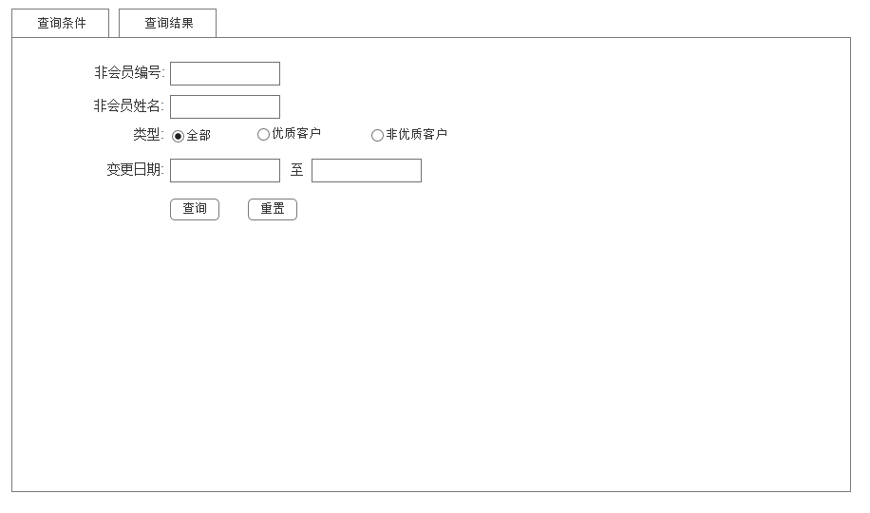

- 查询结果界面
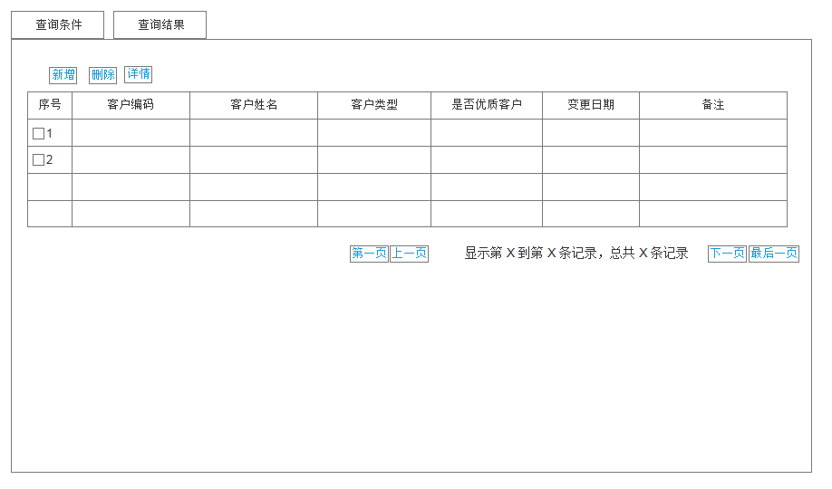

- 新增界面
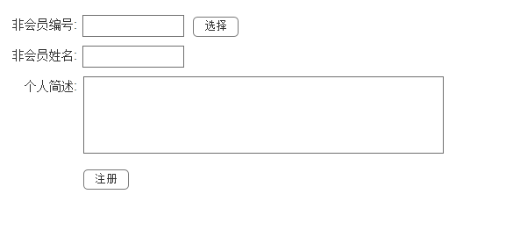

程序逻辑
- 优质非会员客户查询
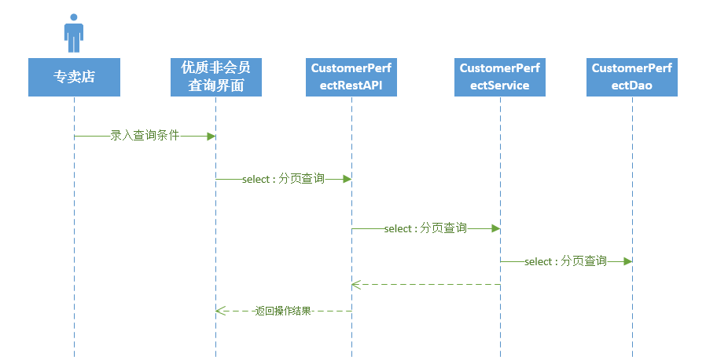

- 优质非会员客户新增
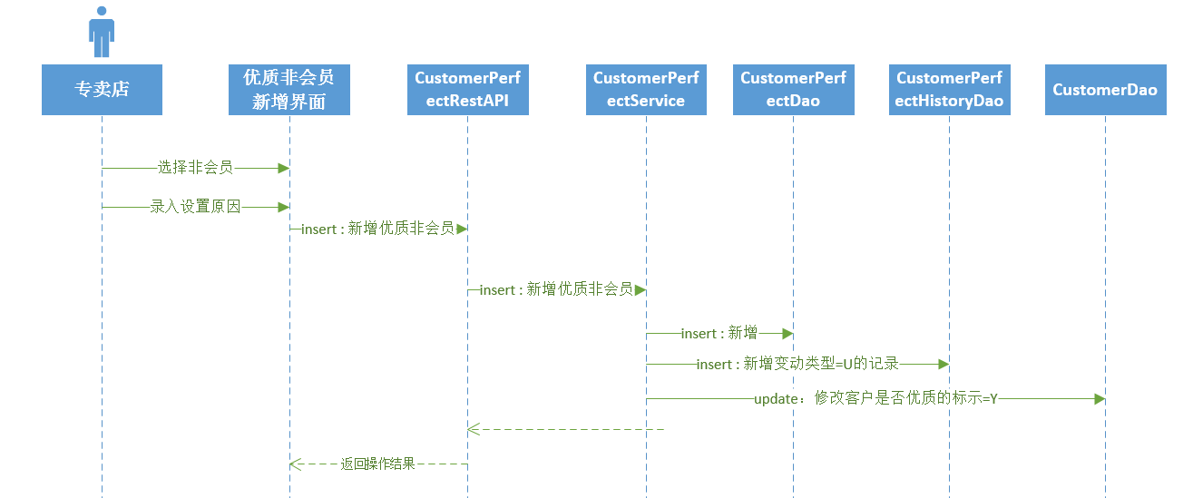

- 优质非会员客户删除
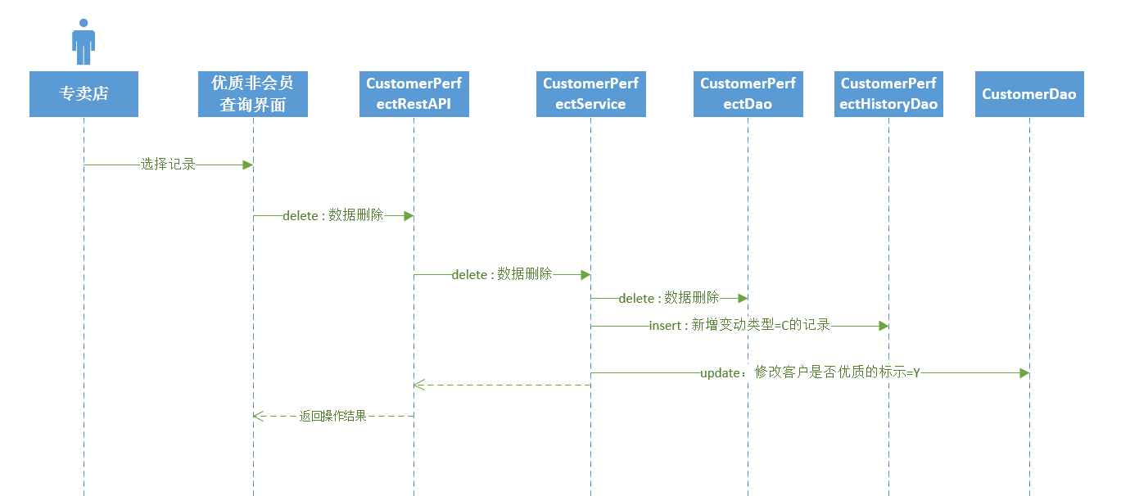

算法
- 对数据表CUS_PERFECT、CUS_PERFECT_HIS、CUS_CUSTOMER进行操作。

接口

产品浏览

产品浏览首页

功能概述

界面设计
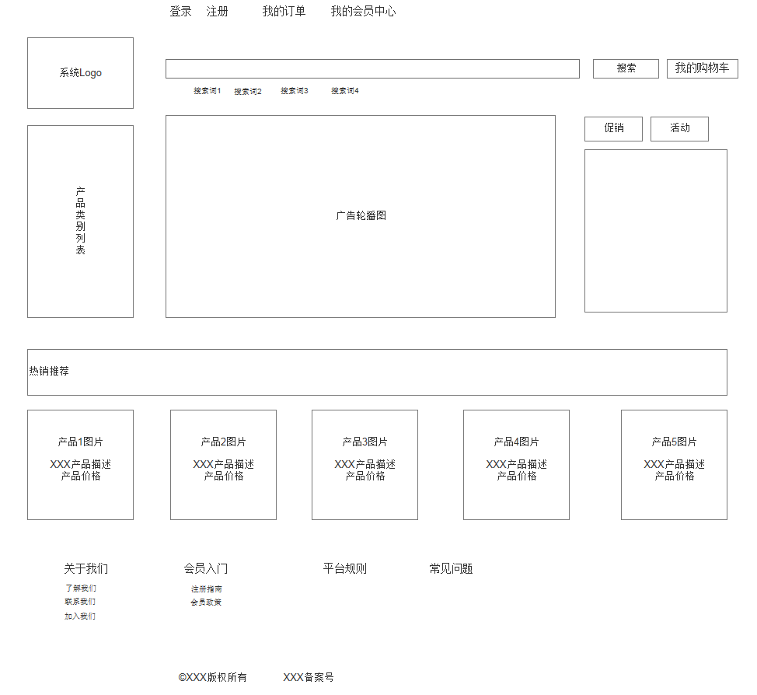

程序逻辑

算法

接口

产品筛选页

功能概述

界面设计
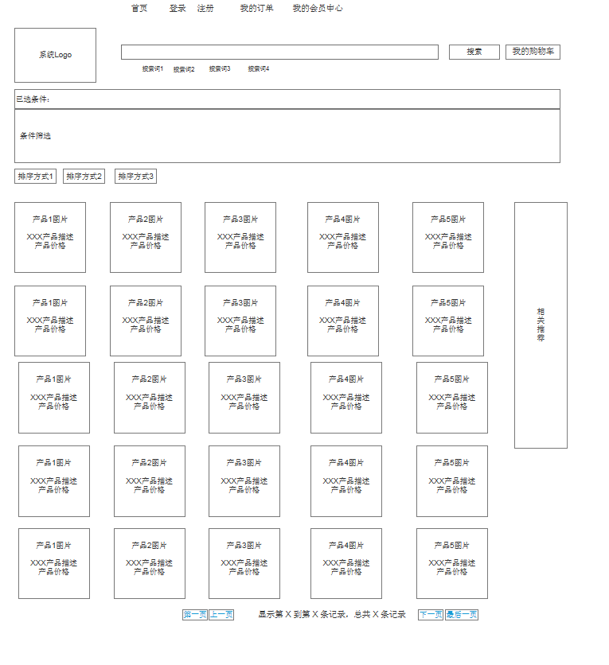

程序逻辑

算法

接口

产品详情页

功能概述

界面设计
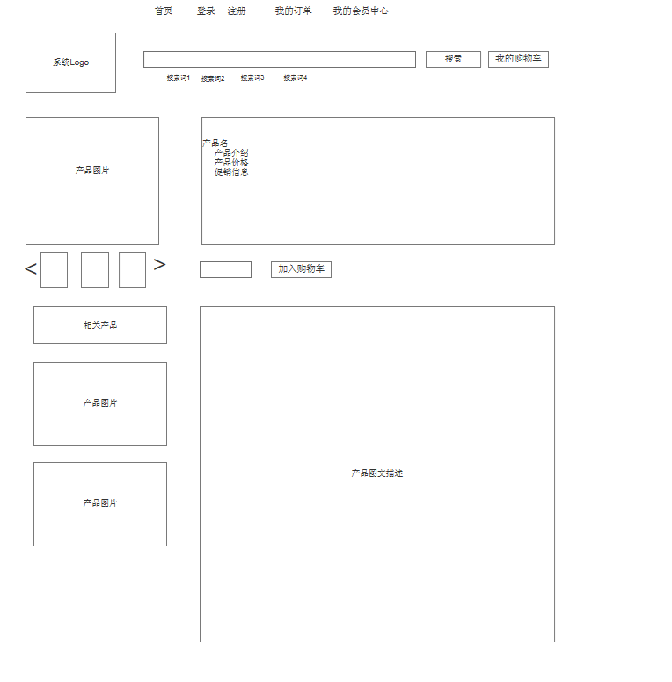

程序逻辑

算法

接口

购物车管理

购物车浏览

功能概述
查看自己的购物车内的商品。

界面设计
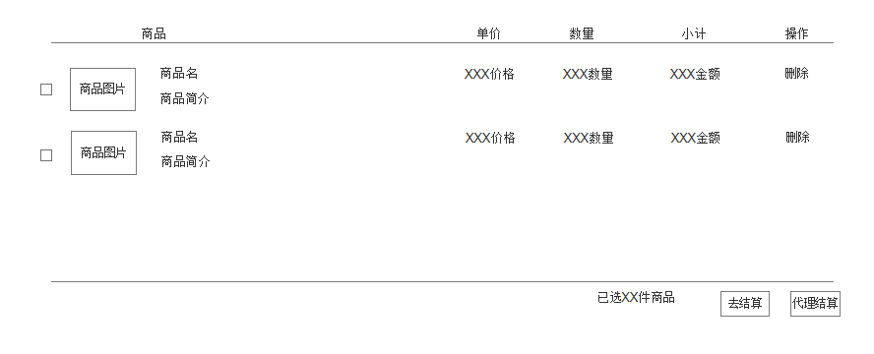
- 注：代理结算
- 非会员客户、会员客户只能自己购买，不能线上代理其他客户购买，“代理结算按钮不显示”。
- 专卖店可以代理其他客户下订单，因此显示代理结算按钮。在点击代理结算按钮后，要首先选择要代理的客户。

程序逻辑
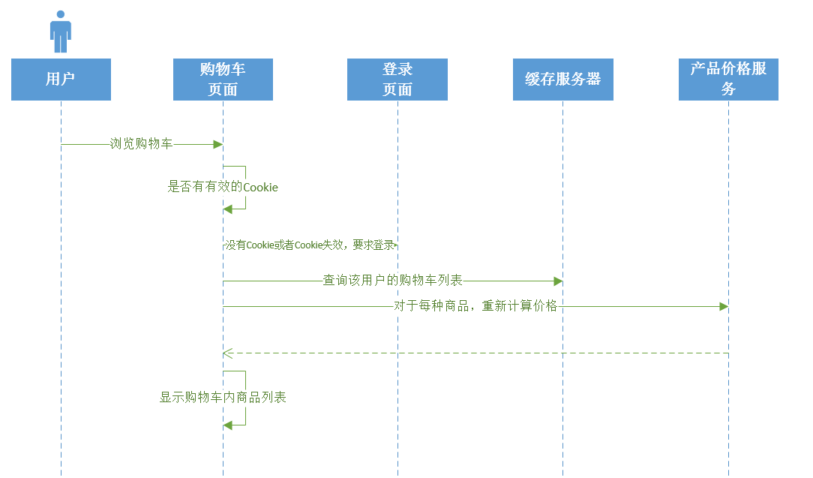

算法

接口
缓存服务器：访问用户的购物车列表
价格服务：产品的动态价格计算。

加入购物车

功能概述
将商品加入购物车，并修改缓存服务器中存储的购物车列表。

界面设计
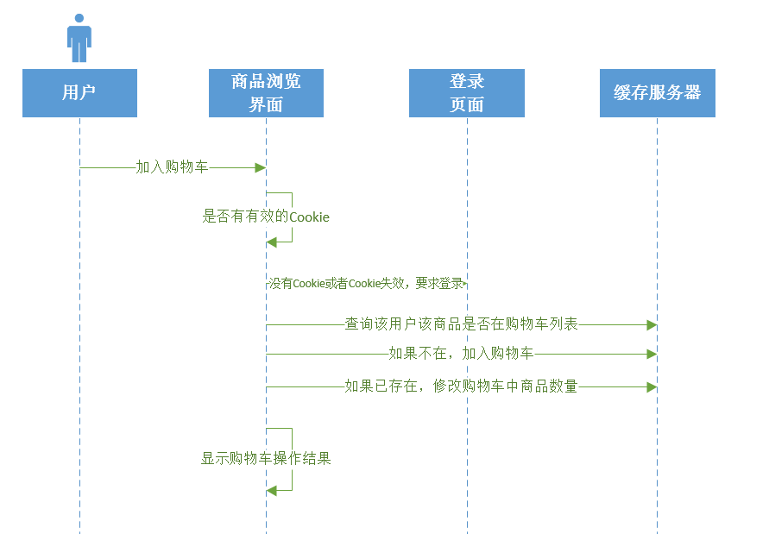

程序逻辑

算法

接口

购物车删除商品

功能概述
删除购物车中的商品。

界面设计

程序逻辑

算法

接口

修改商品数量

功能概述
对购物车中商品的数量进行增加或者减少。

界面设计

程序逻辑

算法

接口

清空购物车

功能概述
清空购物车中的所有商品。

界面设计

程序逻辑

算法

接口

消费订单管理

订单生成

功能概述
(非)会员客户自助选购商品并结算。
专卖店可以代理客户生成订单并代理支付。

界面设计
- 主界面
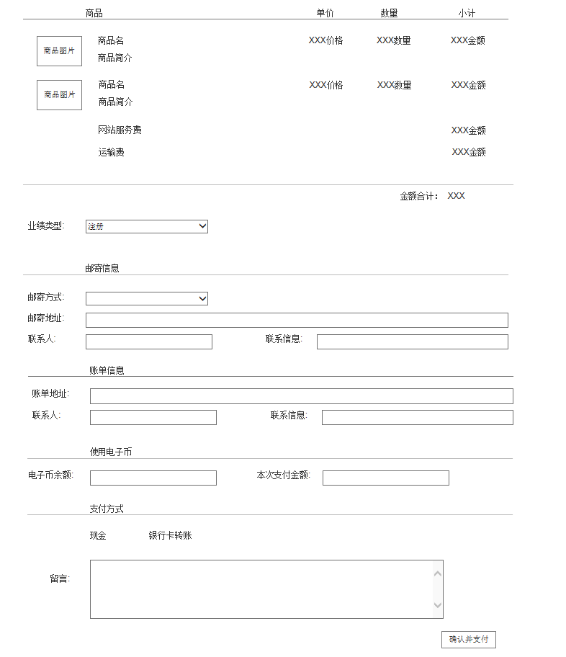

- 注：业绩类型的显示
- 如果用户是非会员，业绩类型默认为零售，字段不显示。
- 如果用户是会员，如果购买时注册购买，业绩类型默认为注册，字段不显示；如果是注册完成后的购买，业绩类型默认为月消费，可以修改为补注册。
- 如果用户是专卖店，业务类型为月消费，字段不显示。

- 邮寄信息、账单、支付数据的选择
- 如果是非会员用户、会员用户自己购买，邮寄信息、账单、支付数据都只能选择自己定义的数据。
- 如果是专卖店代理客户购买，可以选择专卖店自定义的客户的邮寄信息、账单地址；但是支付数据只能选择专卖店自己定义的支付数据。
- 订单生成结果界面
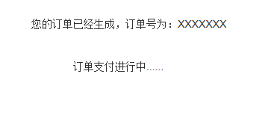

程序逻辑
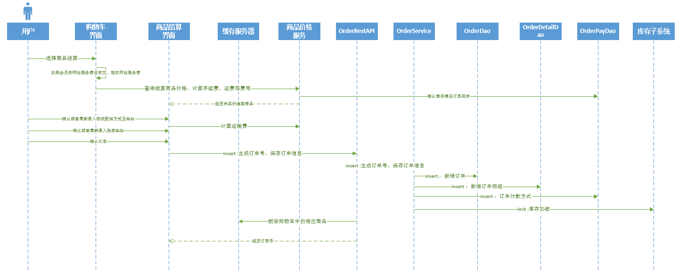

算法
- 对数据表ORD_INFO、ORD_DETAIL、ORD_PAY的增加。

接口
- 缓存服务器：访问用户的购物车列表
- 价格服务：根据客户的身份以及产品的促销信息，动态查询产品的价格。

订单支付

功能概述
在订单生成后，系统自动将用户选择的支付方式及支付金额通过消息系统发送给支付子系统，由支付子系统与其他系统通讯完成支付。在支付完成后，支付子系统再通过消息系统将支付结果发送给订单系统，修改订单的支付状态。

界面设计
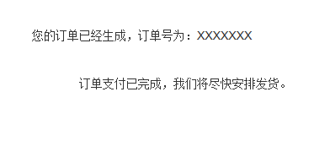

会员财务管理

电子币查询

功能概述
会员查询自己电子币的当前余额。
可以根据日期范围、操作类型查询电子币的操作历史。

界面设计
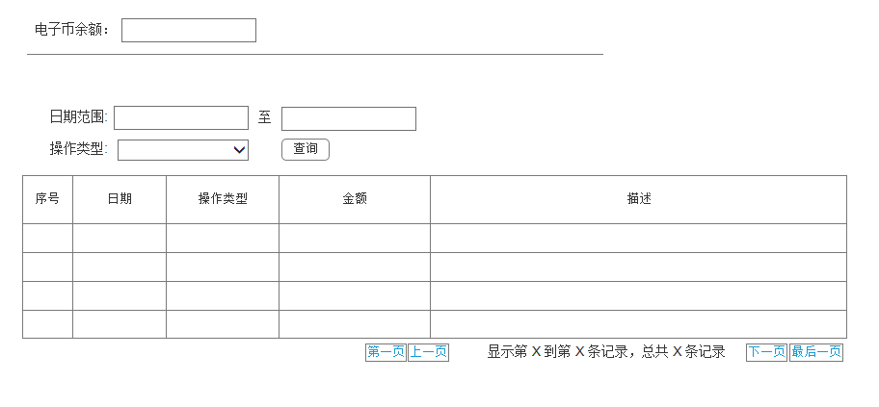

程序逻辑

算法
- 对数据表FIN_CUS_COIN、FIN_CUS_COIN_HIS的查询

接口
- 。

程序逻辑
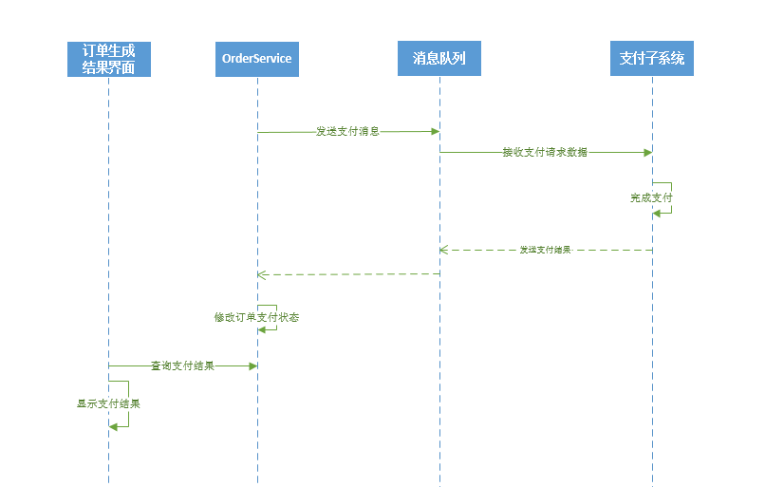

算法
- 对数据表ORD_INFO、ORD_PAY的修改。

接口
- 消息队列子系统：发送支付请求；接收支付结果。

电子币提现申请

功能概述
会员要从电子币提现，需要发起提现申请。由分公司管理员在线下处理，将金额转入到会员指定的账户中。

界面设计
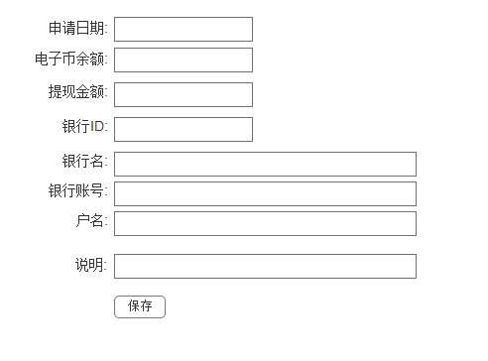
手续费需要显示，提现最终金额需要用提现金额减去手续费。提现方式需要可以调节，可以是支票方式提取，需要寄送，也可以通过第三方直接返回到个人账户中。不需要填写账户信息。

程序逻辑
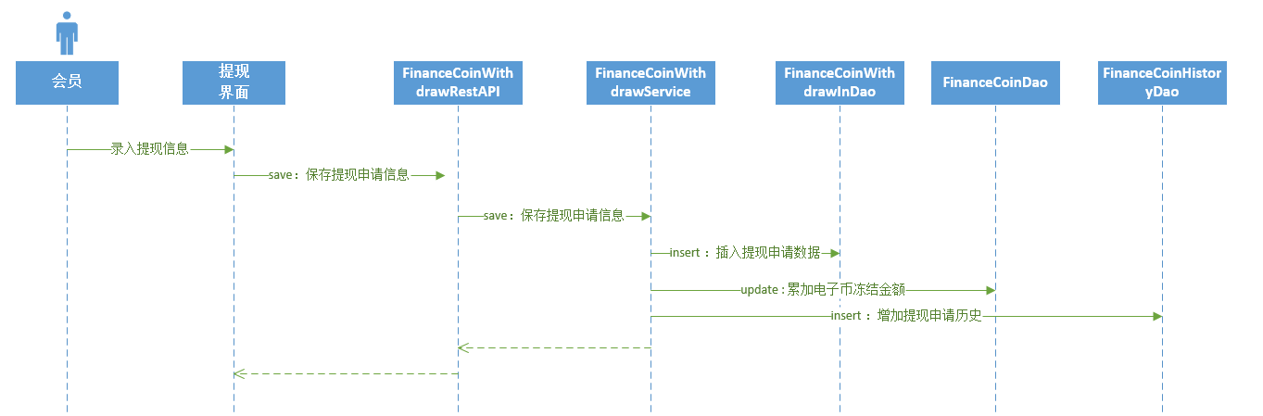

算法
对数据表FIN_CUS_COIN、FIN_CUS_COIN_WITHDRAW、FIN_CUS_COIN_HIS的增加、修改操作。

接口

电子币转账

功能概述
会员自己可以将电子币转账给其他会员。转账完成后，保存转账记录，扣减会员电子币，增加转入会员电子币。

界面设计
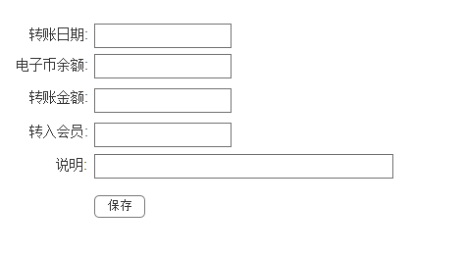
转币需要有手续费，可以通过系统设置进行调整手续费的金额。

程序逻辑
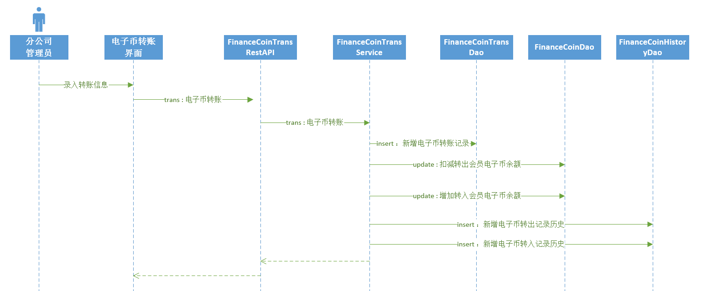

算法
对数据表FIN_CUS_COIN、FIN_CUS_COIN_TRANS、FIN_CUS_COIN_HIS的增加、修改操作。

接口

电子币支付

功能概述
当会员利用电子币支付订单时，调用该服务判断是否可用付款并扣减电子币余额。
多种付款方式，例如可以通过信用卡+电子币的付款方式付款。两三种即可。或者先找积分，再找另一种方式。信用卡和PayPal只能选择一种支付方式，其他的支付方式可同步进行。

界面设计
无

程序逻辑
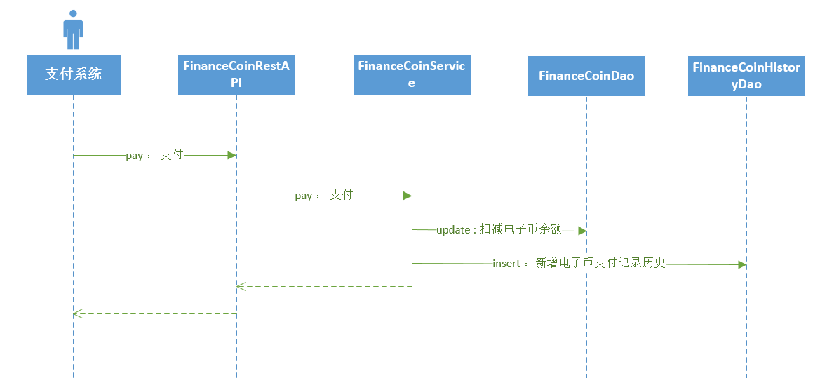

算法
对数据表FIN_CUS_COIN、FIN_CUS_COIN_HIS的增加、修改操作。

接口

1.8.1.1 订单的发票
产生的订单可以打印出发票，发票的格式可以调整。
1.9.1.1网络图
网络图所有字段，可以设置显示内容
1.10.1.1奖金表
奖金所有字段，可以设置显示内容
1.11.1.1奖金明细
奖金明细所有字段，可以设置显示内容
1.12.1.1报表统计（包含促销统计）
税方面的统计，分税，根据税种单列。

1.13.1.1财务明细
电子币使用明细
转账明细
提现明细
充值扣款明细
1.14.1.1日志
所有操作的日志需要记录，分类，记录操作人，记录操作分公司。可以进行查询追踪。
1.15.1.1会员密码调整
所有会员密码的调整，二级密码可以选择使用或者不使用
1.16.1.1店铺密码调整
所有店铺密码的调整，二级密码可以选择使用或者不使用
1.17.1.1 可以调整订单的日期和多个订单升级
可以往前或者往后调整订单的日期，往前调整的话不能调整到结算过的周期内。
根据会员的级别及当月的月消费总额，查看是否可以升到下一级别，如果可以升级的话显示升级按钮，会员可根据自身条件进行升级，升级后，所有订单的pv值先清零，然后生成新的补注册订单。
1.18.1.1 退换货
换货，先做退货单，再生成新的发货单，发货单的PV值需要大于退货单的PV值。退库库存增加（默认客服的所在仓库），新的发货单库存减少。退换货的订单计算时间需要填写为需要退货的订单时间，便于奖金重算。退货的话只退税不退运费，可以填handling fee进行退款价格调整，handling fee默认为0。
退货，直接退货，或者部分退货，退库库存增加（默认客服的所在仓库），退换货的订单计算时间需要填写为需要退货的订单时间，便于奖金重算。退货的话只退税不退运费，可以填handling fee进行退款价格调整，handling fee默认为0。

